TP1 - SQL (20%)

# Directives :

1. Ce travail doit être fait en équipe de deux.
2. Le travail doit être remis AVANT le **début du cours, le _________**(au plus tard).
3. Vous devez remettre dans un **dossier** nommé **TP1_NomPrénom1-NomPrénom2** :

* Un fichier texte contenant les requêtes SQL pour les interrogations sur la BD;
* Le script SQL pour créer la base de données pour voir l’ajout et la suppression des données.

# Critères de correction :

* Respect des standards de présentation du code SQL (indentation);
* Respect des consignes.

**IMPORTANT :**

Suite à la correction, le professeur se réserve le droit de poser des questions pour valider la compréhension de chacun. Par conséquent, l'étudiant en défaut sera pénalisé et sa note sera réduite.



# Contexte

Le Gym Super Biscoto est à la recherche d’un informaticien motivé pour rejoindre l’équipe afin de travailler sur un projet d’analyse des données. Le candidat idéal doit connaître les bases de données. Il sera responsable de concevoir des requêtes SQL pour extraire des informations pour le gestionnaire de l’entreprise.

Vous êtes étudiants et cela sera un excellent stage durant l’été, vous décidez d’appliquer et vous êtes engagé.

Vous devez maintenant accomplir les tâches demandées par votre gestionnaire.

# Schéma de la base de données

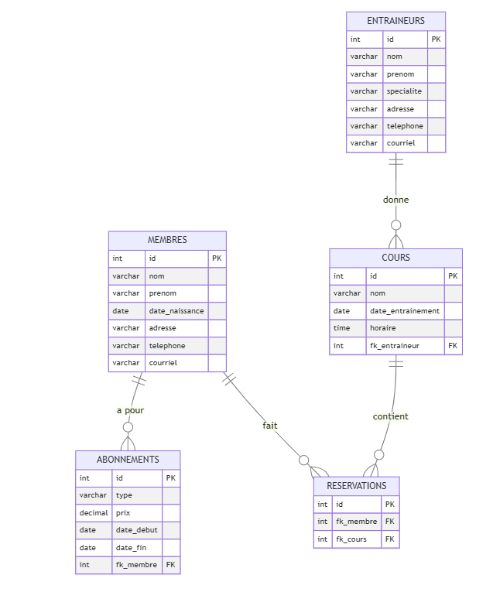

# Description de la BD

* « membres »  : Cette table contient les informations personnelles des membres du gym.
* « abonnements »  : Cette table enregistre les abonnements des membres au gym.
* « cours »  : Cette table contient les informations sur les cours offerts au gym.
* « entraineurs »  : Cette table enregistre les informations sur les entraîneurs travaillant au gym.
* « reservations »  : Cette table enregistre les réservations des membres pour les cours*.*

# Étapes à réaliser

# Insertion de données

1. Charger le script SQL de départ *TP1.sql.*
2. Exécuter le script.
3. Utiliser *DataGrip* pour ajouter les données suivantes :

* Ajouter deux membres avec vos noms;
* Inscrivez-vous au Gym! C’est à dire, ajouter un abonnement valide le jour de la réception du TP1.

# Requêtes

* Pour chaque requête ci-dessous, vous devez :
* Écrire l'énoncé SQL dans votre script (sous la question en commentaire);
* Pour chaque requête qui affiche une colonne calculée, renommer cette colonne par un nom significatif.

1. Afficher le nombre total de membres dans le système.
2. Afficher le nom, prénom et date de naissance de tous les membres qui sont mineurs.
3. Afficher le nom, la date et l’horaire de liste des cours disponibles entre le 2 mars 2025 et 8 mars 2025.
4. Afficher l’id, le nom et le nombre de participants pour chacun des cours.
5. Afficher combien d’argent au total le gym Super Biscoto a fait depuis sa création ?
6. Afficher la somme des ventes pour chaque année depuis la création du gym ?
7. Afficher la liste des membres ayant le même nom et le même prénom.
8. Afficher tous les membres ayant comme code postal le « J1D 4E7 »
9. Afficher le nom de la spécialité et le nombre d'entraineurs par spécialité ?
10. Depuis la création du gym Super Biscoto, quelle spécialité a attiré le plus de membres lors de ses cours, le tout affiché en nombre décroissant.
11. Afficher qu’elle est la plage horaire qui attire le moins les membres ?
12. Afficher la liste des cours n’ayant eu aucun membre présent
13. Afficher le prénom et le nom de toutes les personnes ayant un abonnement valide au 15 mars 2025 et qui habite à Chambly avec un abonnement annuelle.
14. Afficher le prénom et le nom de l’entraineur avec la plus petite et la plus grande date début d’abonnement pour les membres ayant participé à au moins un de leur cours.
15. Afficher le prénom, le nom et le nombre de cours suivi pour tous les membres ayant suivi plus de 20 cours.
16. Afficher les informations sur les membres avec le total d’argent dépensé chez Gym Super Biscoto depuis l’ouverture en ordre décroissant des dépenses.
17. Afficher le nombre de membres n’ayant jamais eu d’abonnement.
18. En utilisant au moins une sous-requête, afficher la date de l’entrainement, l’horaire, le prénom et le nom de l’entraineur et la liste des tous les participants sur une seule ligne. Indice : voir GROUP_CONCAT.
19. Afficher le prénom et le nom des membres qui ont assisté à un cours illégalement, c’est-à-dire qu’il n’avait pas d’abonnement valide.
20. Trouver les membres ayant réservé le plus grand nombre de cours.
21. Trouver les membres ayant souscrit aux abonnements de plus longue durée (avec sous-requêtes).
22. Afficher les membres ayant un nombre de réservations supérieur à la moyenne des réservations de tous les membres (avec sous-requêtes).
23. Identifier l'entraîneur ayant donné le plus grand nombre de cours et afficher la quantité de cours (avec sous-requêtes)
24. Une erreur d’arrondissement s’est glissée dans le système informatique durant toutes les années, voici les prix pour les abonnements mensuels depuis l’ouverture du gym. Peux-tu produire toutes les requêtes pour mettre à jour les informations.

|  |  |
| --- | --- |
| Année | $ |
| 2015 | 56 |
| 2016 | 58 |
| 2017 | 60 |
| 2018 | 62 |
| 2019 | 64 |
| 2020 | 67 |
| 2021 | 70 |
| 2022 | 73 |
| 2023 | 76 |
| 2024 | 79 |
| 2025 | 82 |

1. Olivier Martel n’est pas né le 3 février 2007, mais le 2 mars 2007, veuillez corriger la donnée en base de données.
2. L’entraineuse Gabrielle Nadeau décide de changer de nom de famille suite à un article de journal sur la sécurité informatique. Elle décide de nuire à tous les développeurs en se renommant « Drop Database mysql; ». Veuillez écrire la requête SQL pour changer son nom de famille.
3. Jérôme Caron demander d’annuler son cours de Nutrition Sportive du 15 mars 2025. Pouvez-vous écrire la requête SQL qui va retirer cette information de la base de données.
4. L’entraineur Jacob Leduc a été pris dans un immense scandale national. Votre patron vous demander d’effacer toutes traces de cet individu. Veuillez écrire les requêtes SQL nécessaires pour effacer toutes les informations en lien avec lui.
5. Créer la requête pour ajouter Mélissa Diallo entraineur de Crossfit avec une adresse, un téléphone et un courriel de votre choix
6. Créer les requêtes pour ajouter 5 cours à Mélissa dans des plages libres de la semaine prochaine.

# Table members

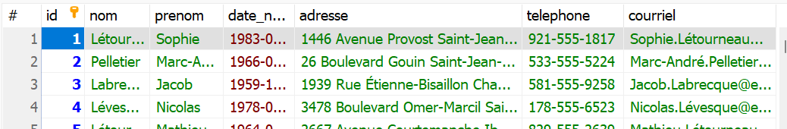

# Table abonnements

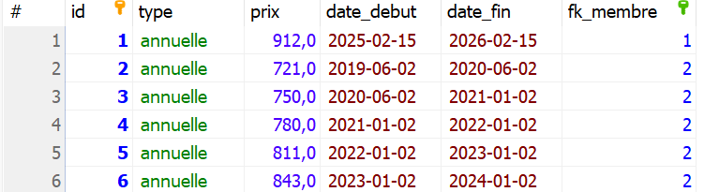

# Table entraineurs

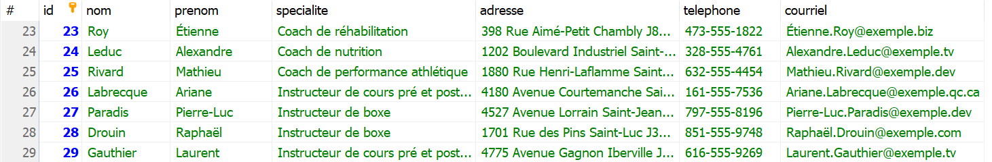

# Table cours

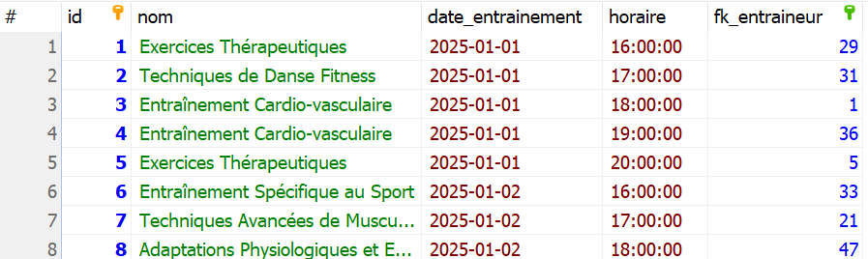

# Table reservations

